教学管理和质量监控 工作流程图
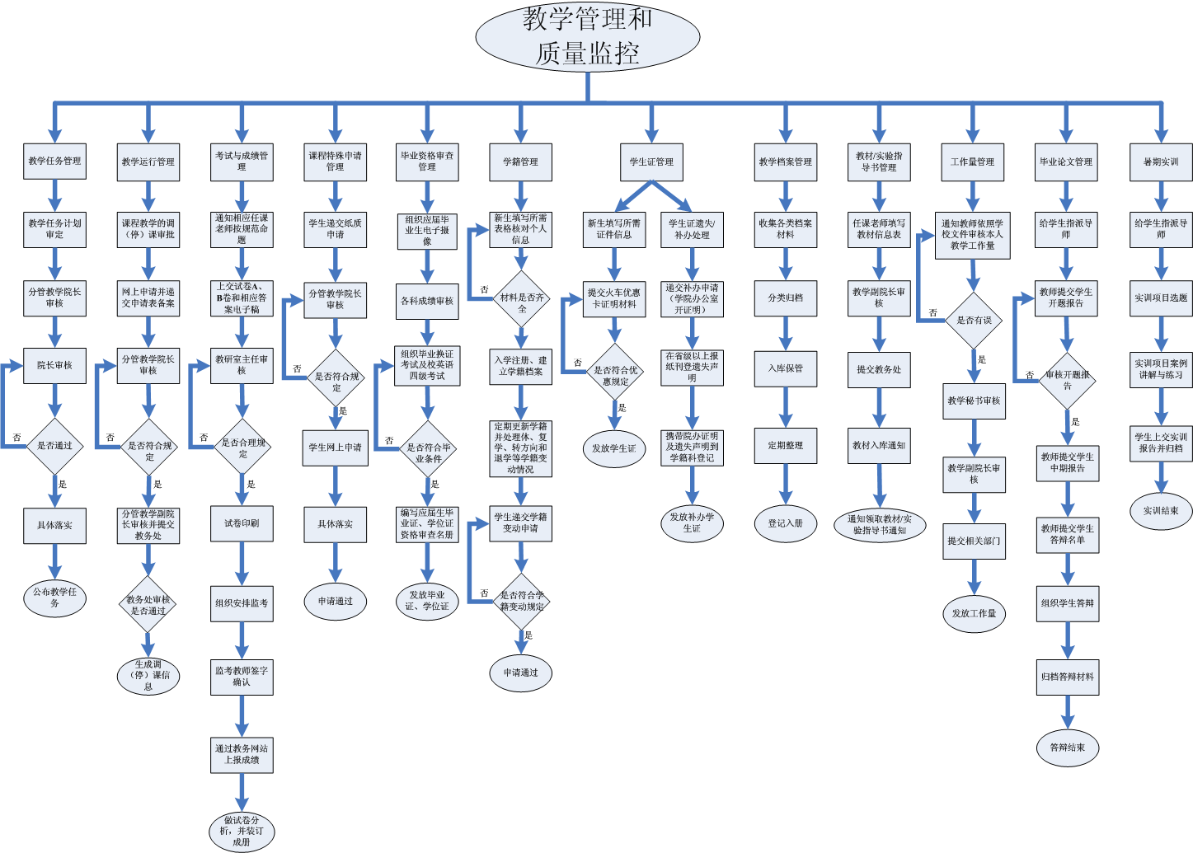
教学管理与质量监控职权流程岗位说明
序号 | 岗位名称 | 岗位职能 | 办理人员 | 办理地点  和时间 | 承诺办结期限 | 投诉举报电话和地址
1 | 教学秘书 | 审查申请材料完整性、准确性，根据相关文件规定，做出受理决定 | 教学秘书 | 计信院办公楼行政办公室  83813461 | 根据主管部门要求 | 院党委83828023
2 | 教学副院长 | 审查材料的合理性，提出是否准予许可的意见 | 教学副院长 | 计信院办公楼副院长办公室  83828024 | 根据主管部门要求 | 83828009  校监察室
3 | 院长 | 决定是否准予许可 | 院长 | 计信院办公楼院长办公室  83828022 | 根据主管部门要求 | 83828009  校监察室
4 | 教学秘书 | 登记许可结果，并根据结果处理各项申请及发布各项决定 | 教学秘书 | 计信院办公楼行政办公室  83813461 | 根据主管部门要求 | 院党委  83828023

